Pieno plakiklis IMETEC IM-7054

PRAŠOME ATKREIPTI DĖMESĮ
Atidžiai perskaitykite instrukcijas ir perspėjimus, pateiktus šiame vartotojo vadove, ir išsaugokite jį jei ateityje iškiltų klausimų. Instrukcijos nurodo produkto veikimo ir saugumo aspektus, svarbius jo instaliacijai, naudojimui ir priežiūrai.

BENDROSIOS PASTABOS
- Išpakavę prietaisą, įsitikinkite, kad jis nepažeistas ir nematyti jokių apgadinimo žymių po transportavimo. Jei kyla abejonių, nebevartokite prietaiso ir pristatykite jį autorizuotam IMETEC aptarnavimo centrui.
- Prietaisas privalo būti naudojamas tik pagal savo paskirtį, t.y. kaip pieno plakiklis. Bet koks kitas naudojimas laikomas netinkamu ir pavojingu. Gamintojas neprisiima atsakomybės dėl žalos, padarytos netinkamai, neteisingai ar neracionaliai naudojant prietaisą.
- Naudojant elektrinį prietaisą, būtina laikytis tam tikrų svarbių taisyklių:
  - saugoti prietaisą nuo aplinkos veiksnių (lietaus, saulės ir pan.)
  - neleisti vaikams ar neįgaliesiems naudotis prietaisu be pašalinių asmenų priežiūros
  - niekada prietaiso variklio dalies neįmerkti į vandenį
  - neplauti indų plovimo mašinoje
  - nemėginti atskirti variklio dalies ir plakiklio, jie neatskiriami
  - elgtis atsargiai su karštais skysčiais
- Naudokite tik AA tipo elementus.
- 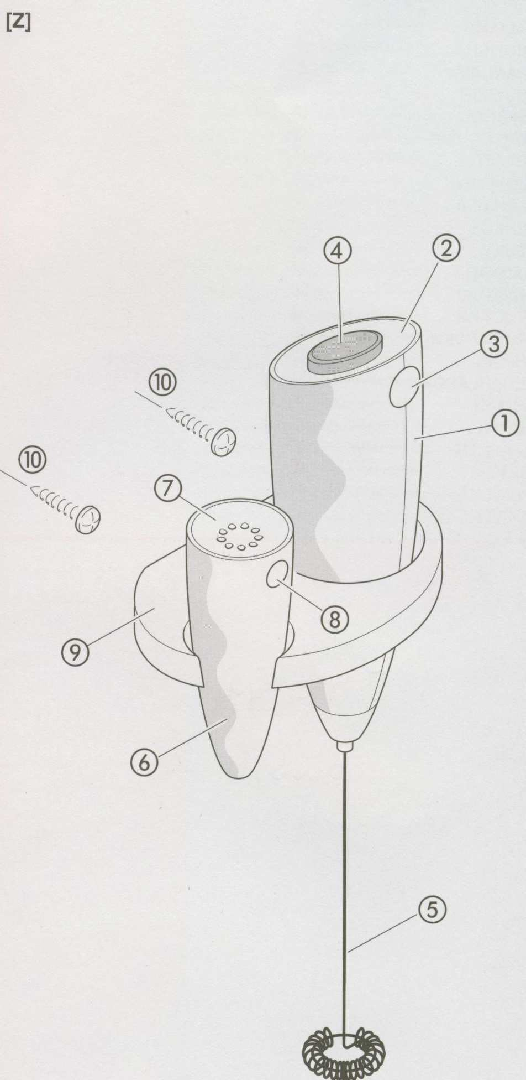Jei prietaisas sugedo ar veikia netiksliai, išjunkite jį ir nebenaudokite. Dėl taisymo susisiekite su autorizuotu IMETEC aptarnavimo centru.

IMETEC dėkoja, kad renkatės šį produktą. Mes esame užtikrinti, kad jūs įvertinsite kokybę, patikimumą ir dėmesį pirkėjui; tai veiksniai, į kuriuos atsižvelgiant produktas buvo sukurtas ir pagamintas.

BENDROSIOS INSTRUKCIJOS

PRIETAISO IR JO PRIEDŲ APRAŠYMAS [Pav. Z]
- Variklio dalis
- Variklio dalies dangtelis
- Variklio dalies dangtelio užraktas
- Įjungimo/išjungimo mygtukas
- Plaktuvas
- Indelis kakavai barstyti
- Indelio dangtelis
- Indelio dangtelio užraktas
- Prie sienos tvirtinamas laikiklis
- Varžteliai

NAUDOJIMO INSTRUKCIJOS

MINIMALUS PLAKIKLIS
Šis prietaisas puikiai tinka pieno putų gamybai, kapucino kavos ruošimui, pieno kokteilių gaminimui, taip pat alkoholiniams kokteiliams, padažams, salotų užpilui, plaktai grietinėlei. Ingridientai gali būti naudojami ir šalti, ir karšti.

Naudojant pirmą kartą
- prietaisui reikalingi du AA 1,5 Voltų elementai.
- norėdami įdėti elementus, švelniai paspauskite užraktą (3) nykščiu ir nuimkite variklio dalies dangtelį (2) [Pav. A]
- elementus įdėkite sekdami instrukciją variklio dalyje (1) esančiame paveiksle
- atgal uždėkite dangtelį (2) ant variklio dalies (1) ir švelniai spustelkite, kad dangtelis (3) užsifiksuotų [Pav. B].

ĮSPĖJIMAS: JEI DEDANT ELEMENTUS PRIETAISAS ĮSIJUNGTŲ, IŠJUNKITE JĮ SPAUSDAMI MYGTUKĄ (4)
- plaktuvą (5) atsargiai plaukite po tekančio vandens srove; stenkitės nesušlapinti variklio dalies.

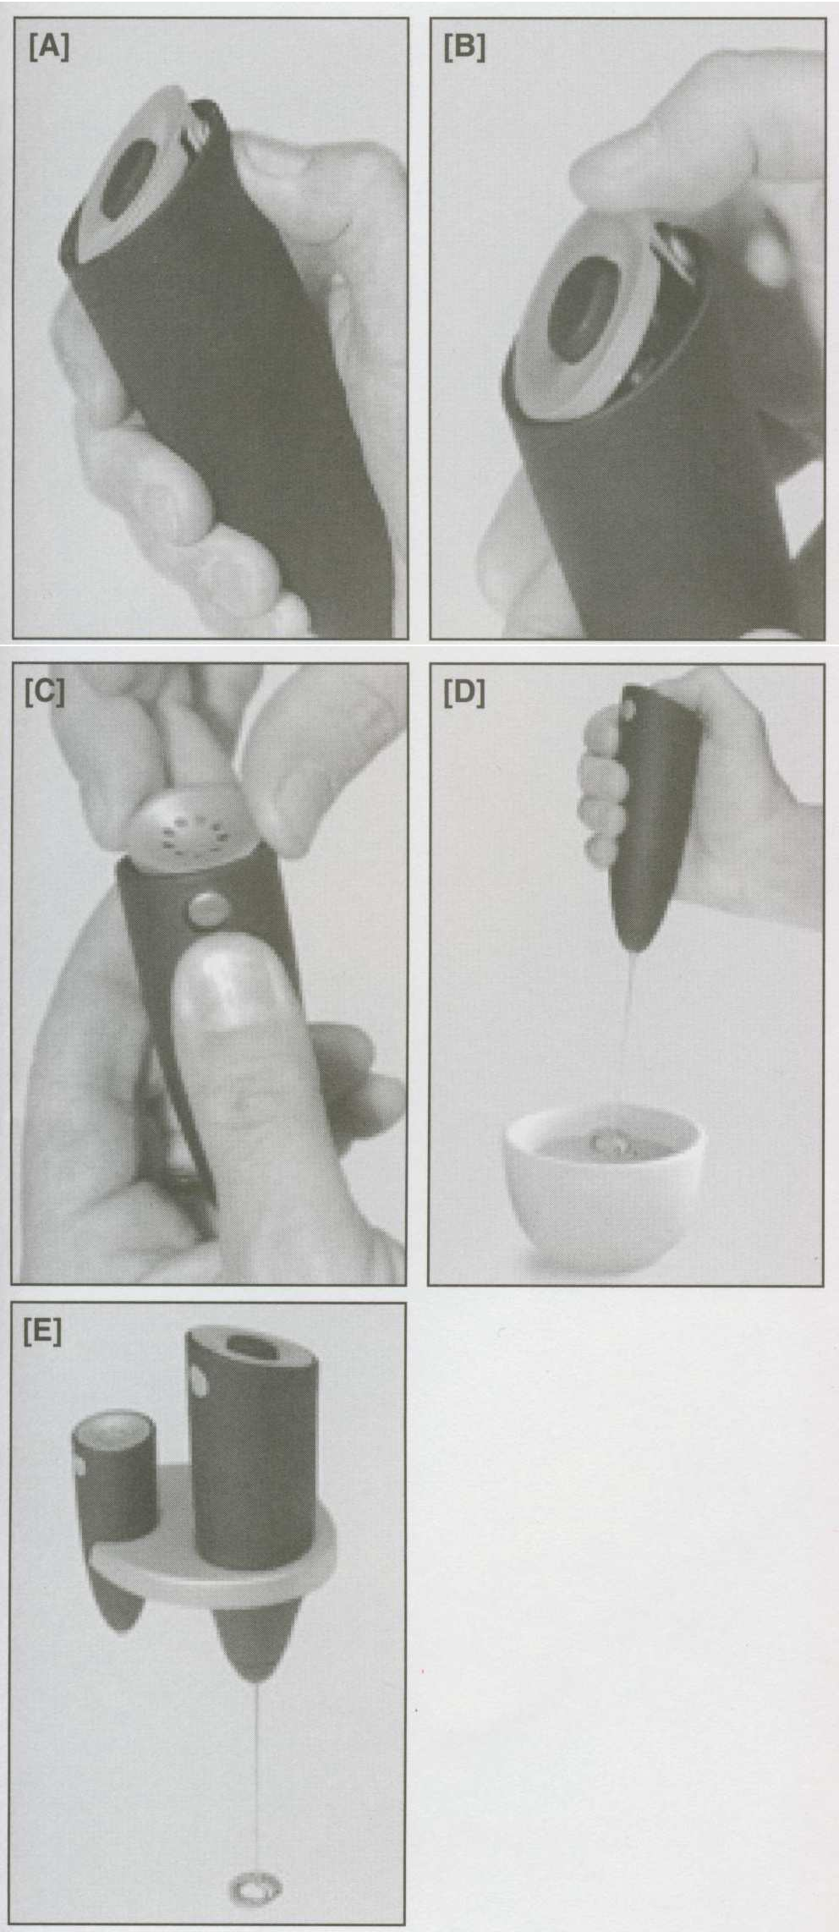Indelis kakavai barstyti
- norėdami pripildyti indelį (6), švelniai paspauskite užraktą (8) nykščiu ir nuimkite dangtelį (7) [Pav. C]
- pripildykite indelį kakavos ir uždenkite dangtelį (7).

Veikimas
- pripildykite trečdalį cilindro formos indo skysčiu, kurį norite plakti.
- lėtai įmerkite plaktuvą (5) į skystį [Pav. D].
- plakiklis ims veikti nuspaudus įjungimo/išjungimo mygtuką (4).
- lėtai judinkite prietaisą aukštyn-žemyn, taip gausite daugiau
putų. Visuomet plaktuvą laikykite visiškai įmerktą į skystį.
- kai pasieksite norimą skysčio/putų konsistenciją, išjunkite prietaisą ir ištraukite jį iš skysčio.
- jei ruošiate cappuccino, lėtai supilkite kavą į paruoštą putų masę arba šaukšteliu iškabinkite putas iš indo ir uždėkite ant kavos. Pabarstykite kakava.

VALYMAS IR PRIEŽIŪRA
- niekada neįmerkite variklio dalies į vandenį
- išorines prietaiso dalis valykite drėgna šluoste
- plaktuvą rekomenduojame plauti po tekančio vandens srove
- kad pašalintumėte ingridientų likučius nuo plaktuvo, naudokite muilą ir karštą vandenį: įmerkite jį į muiluotą vandenį ir įjunkite.
- prietaisą laikykite sieniniame laikiklyje (9) vertikalioje padėtyje, taip išvengsite plaktuvo sulankstymo ar pažeidimo [Pav. E].

DĖMESIO:
- neįjunkite prietaiso anksčiau, nei jį visiškai panardinsite į plakamą skystį. Prietaisą išjunkite kai plaktuvas vis dar skystyje, taip išvengsite taškymosi.
- jei netyčia prietaisą įjungsite plaktuvo dar nepanardinę į skystį, jokiu būdu jo nelieskite,
nepriglauskite prie kokių nors kūno dalių, nes jis gali sužeisti.

PATARIMAI
- kadangi virintas pienas netinkamas plakti, jo nešildykite iki aukštesnės nei 60°C temperatūros.
- teoriškai putas galima gaminti iš bet kokio pieno, tačiau geriausiam rezultatui rekomenduojamas nugriebtas, 1,5% riebumo pienas.
- produkto šviežumas ar pasterizacija gali lemti putų gaminimo rezultatą.

UAB „Krinona“ autorizuotas techninės priežiūros (serviso) centras Šiaulių g. 50, Kaunas
tel.: (8-37) 215104
www.krinona.lt

